Министерство образования Республики Беларусь
Учреждение образования
Белорусский государственный университет информатики и
Радиоэлектроники

Факультет информационных технологий и управления
Кафедра интеллектуальных информационных технологий

Отчет по лабораторной работе №3
по курсу “Проектирование баз знаний”
Вариант 1

Выполнил:
Студент гр. 321701 Хмара. А.В.

Проверил: Ерофеев И.А.

Минск 2025

Сформировать базу данных по выбранной предметной области:

Рис.1 Сформированная БД
CREATE
(worker:class {name:'работник'})<-[:is {name:'это'}]-(Aliaksei:node {last_name:'Хмара', first_name:'Алексей', patronymic:'Вячеславович', birth_year:2005, должность:'ремонтник'})-[:is {name:'это'}]->(man:class {name:'мужчина'}),
(worker)<-[:is {name:'это'}]-(Alesya:node {last_name:'Кузнецов', first_name:'Алеся', patronymic:'Ивановна', birth_year:2000, должность:'бухгалтер'})-[:is {name:'это'}]->(woman:class {name:'женщина'}),
(worker)<-[:is {name:'это'}]-(IVAN:node {last_name:'Няборский', first_name:'Иван', patronymic:'Александрович', birth_year:2006, должность:'приёмщик'})-[:is {name:'это'}]->(man),
(IVAN)<-[take_in_repair:take_in_repair {name:'принявший в ремонт'}]-(repair1:node {name:'ремонт1', type_of_repair:'капитальный'})-[:is {name:'это'}]->(repair_record:class {name:'запись о ремонте'}),
(Alesya)<-[:hand_for_repairs {name:'отнесший в ремонт'}]-(repair1)-[:invoice {name:'накладная'}]->(invoice1:node {name:'накладная1', parts_list:'лазер', price:200,date:date('2025-11-25')})-[:is {name:'это'}]->(invoice:class {name:'накладная'}),
(Aliaksei)<-[:repair {name:'ремонтник'}]-(repair1)-[:term {name:'срок'}]->(term1:node {name:'срок1', number_days:30})-[:is {name:'это'}]->(term:class {name:'срок'}),
(repair1)-[:device_under_repair {name:'устройство в ремонте'}]->(device1:node {name:'Принтер', model:'Laser PHP TP', manufacture_year:1999})-[:is {name:'это'}]->(device:class {name:'устройство'}),
(device1)<-[:device_movement {name:'устройство'}]-(record1_movement_accounting_entry:node {name:'запись1', date:date('2025-11-22') })-[:is {name:'это'}]->(movement_accounting:class {name:'Учёт перемещения'})<-[:is {name:'это'}]-(record2_movement_accounting_entry:node {name:'запись2', date:date('2025-11-25')})-[:device_movement {name:'устройство'}]->(device1),
(record2_movement_accounting_entry)-[:subdivision {name:'подразделение'}]->(repair_shop:node {name:'Ремонт'})-[:is {name:'это'}]->(subdivision:class {name:'Подразделение'})<-[:is {name:'это'}]-(store:node {name:'Склад'})<-[:subdivision {name:'подразделение'}]-(record1_movement_accounting_entry),
(device1)-[:is {name:'это'}]->(decommissioned_device:class {name:'Списанное устройство'}),
(Aliaksei)<-[:worker {name:'работник'}]-(rec1:node {name:'Запись учета работы 1', startdate:datetime('2025-11-26T14:30:00'), enddate:datetime('2025-11-26T15:30:00')})-[:work {name:'работает'}]->(repair_shop),
(rec1)-[:post {name:'должность'}]->(:node {name:'Ремонтник'}),
(IVAN)<-[:worker {name:'работник'}]-(rec2:node {name:'Запись учета работы 2', startdate:datetime('2025-11-26T14:30:00'), enddate:datetime('2025-11-26T15:30:00')})-[:work {name:'работает'}]->(repair_shop),
(rec2)-[:post {name:'должность'}]->(:node {name:'приёмщик'}),
(Alesya)<-[:worker {name:'работник'}]-(rec3:node {name:'Запись учета работы 3', startdate:datetime('2025-11-26T14:30:00'), enddate:datetime('2025-11-26T15:30:00')})-[:work {name:'работает'}]->(store),
(rec3)-[:post {name:'должность'}]->(:node {name:'Бухгалтер'}),
(rec1)-[:is {name:'это'}]->(:class {name:'Учёт работы'}),
(rec2)-[:is {name:'это'}]->(:class {name:'Учёт работы'}),
(rec3)-[:is {name:'это'}]->(:class {name:'Учёт работы'});
Составить список из 10 запросов к базе данных:
1. Какие устройства были в ремонте?
MATCH (repair:node)-[:device_under_repair]->(device:node) RETURN device;
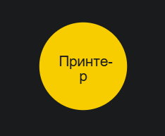
Рис 2. Результат вопроса 1;
2. Ремонт каких устройств длился больше 29 дней?
MATCH (device:node)<-[:device_under_repair]-(repair:node)-[:term]->(t:node)
WHERE t.number_days > 29
RETURN DISTINCT device.name AS device_name, device.model AS model, t.number_days AS term_days;
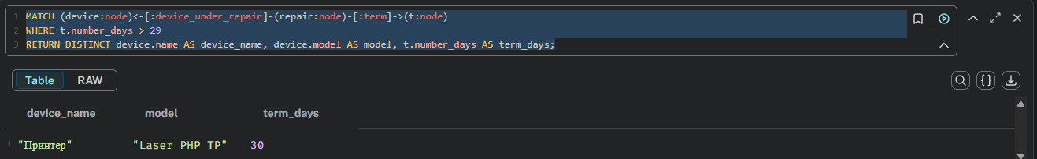
Рис 3. Результат вопроса 2;
MATCH (person:node)<-[:worker]-(rec:node)-[:work]->(sub:node),
(person)-[:is]->(:class {name:'мужчина'})
WITH max(rec.startdate) AS lastStart
MATCH (person)<-[:worker]-(lastRec:node)-[:work]->(lastSub:node)
WHERE lastRec.startdate = lastStart AND lastSub.name = 'Склад'
RETURN DISTINCT person.last_name AS last_name,
person.first_name AS first_name,
person.должность AS position,
lastRec.startdate AS startdate,
lastRec.enddate AS enddate;
3. Найти всех работников-женщин в Складе:
Место работы смотрится по последней записи о работе. Последняя запись о работе смотрится по дате.
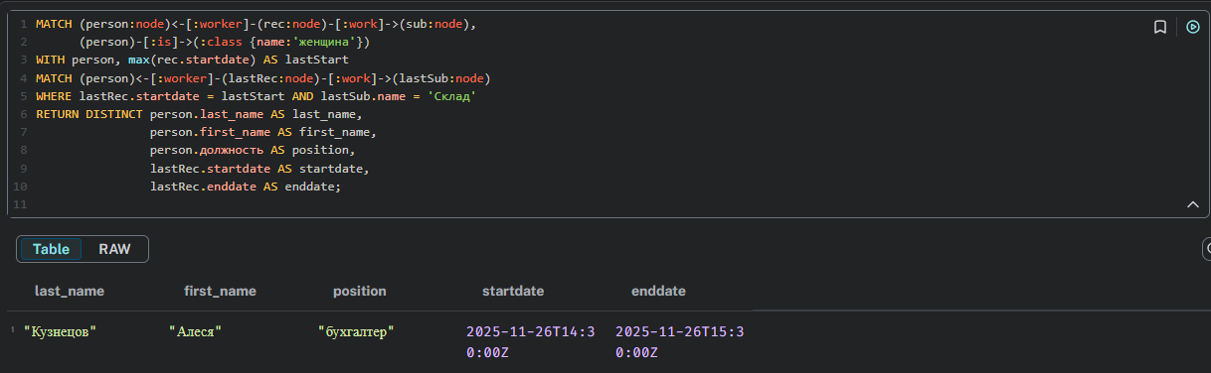
Рис 4. Результат вопроса 3;
4. Подразделение, которое чаще всего отправляло устройства в ремонт:
MATCH (r_to:node)-[:device_movement]->(dev:node),
(r_to)-[:subdivision]->(to:node)
WHERE to.name = 'Ремонт'
WITH r_to, dev
// найти максимальную дату предыдущего перемещения для того же устройства
MATCH (prev:node)-[:device_movement]->(dev)
WHERE prev.date < r_to.date
WITH r_to, dev, max(prev.date) AS lastPrevDate
WHERE lastPrevDate IS NOT NULL
// получить саму запись предыдущего перемещения и её подразделение-отправитель
MATCH (lastPrev:node)-[:device_movement]->(dev),
(lastPrev)-[:subdivision]->(from:node)
WHERE lastPrev.date = lastPrevDate
// убедиться, что для этого устройства есть ремонт, у которого есть накладная
// с датой, совпадающей с датой перемещения в ремонт
MATCH (repair:node)-[:device_under_repair]->(dev),
(repair)-[:invoice]->(inv:node)
WHERE inv.date = r_to.date
RETURN from.name AS sender_subdivision, COUNT(DISTINCT r_to) AS sent_count
ORDER BY sent_count DESC
LIMIT 1;
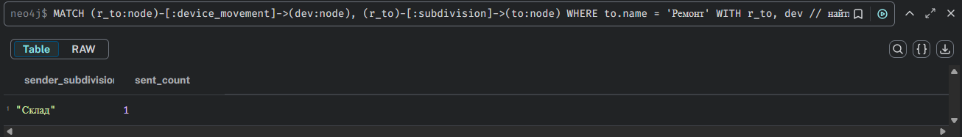
Рис 5. Результат вопроса 4
5. Найти все записи ремонтов, стоимость накладных в которых больше 20 рублей:
MATCH (repair:node)-[:invoice]->(inv:node)
WHERE inv.price > 20
RETURN repair.name AS repair_name, inv.name AS invoice_name, inv.price AS price;
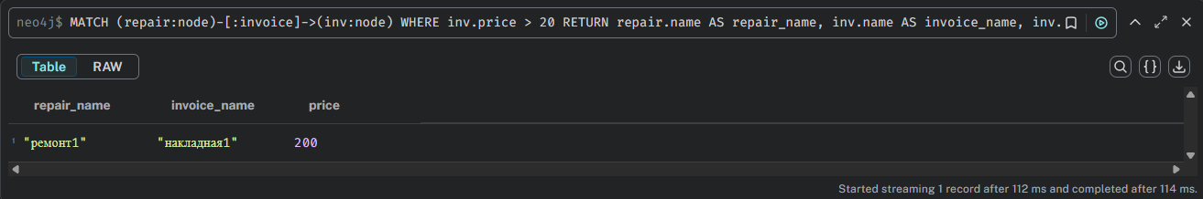
Рис 6. Результат вопроса 5
6. Все работники, вышедшие на работу в Складе в промежуток между 20.10.2025 и 20.12.2025:
MATCH (person:node)<-[:worker]-(rec:node)-[:work]->(s:node {name:'Склад'})
WHERE rec.startdate >= datetime('2025-10-20T00:00:00')
AND rec.startdate <= datetime('2025-12-20T23:59:59')
RETURN DISTINCT person.last_name AS last_name, person.first_name AS first_name;
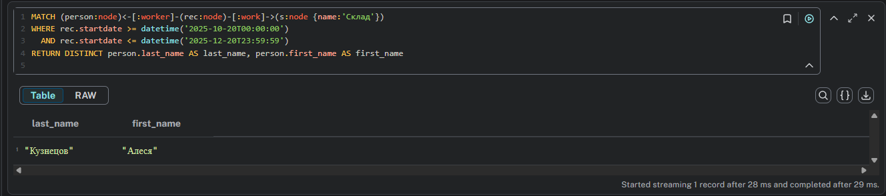
Рис 7. Результат вопроса 6
7. Все ремонты, которые выполнил Алексей:
MATCH (person:node {first_name:'Алексей'})<-[:repair]-(repair:node)
MATCH (repair)-[:device_under_repair]->(device:node)
RETURN repair.name AS repair_name, device.name AS device_name, device.model AS model;
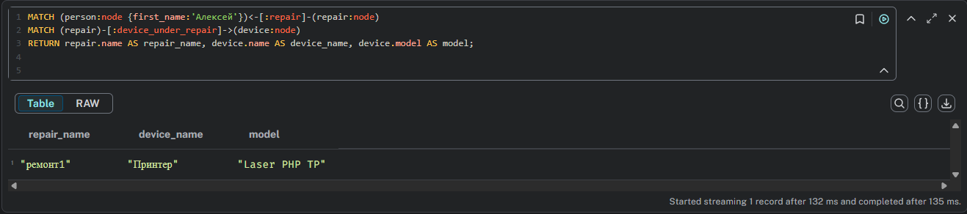
Рис 8. Результат вопроса 7
8. Все подразделения, в которых есть принтер:
// 1. Находим все перемещения принтеров, исключая списанные устройства
MATCH (rec:node)-[:device_movement]->(dev:node {name:'Принтер'})
WHERE NOT (dev)-[:is]->(:class {name:'Списанное устройство'})
// 2. Для каждого устройства берём максимальную дату перемещения
WITH dev, max(rec.date) AS lastDate
// 3. Находим запись перемещения с этой датой
MATCH (lastRec:node)-[:device_movement]->(dev)
WHERE lastRec.date = lastDate
// 4. Получаем подразделение, куда это устройство перемещено
MATCH (lastRec)-[:subdivision]->(sub:node)
RETURN DISTINCT sub.name AS subdivision;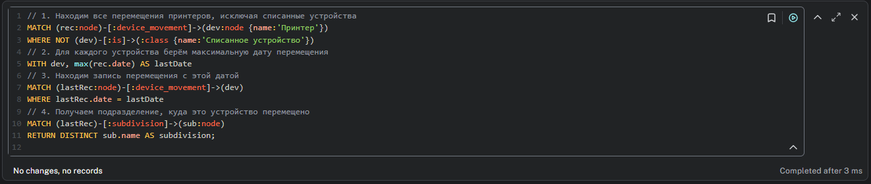
Рис 9. Результат вопроса 8
9. Вывести все списанные устройства
MATCH (device:node)-[:is]->(:class {name:'Списанное устройство'})
RETURN DISTINCT device.name AS device_name, device.model AS model, device.manufacture_year AS year;
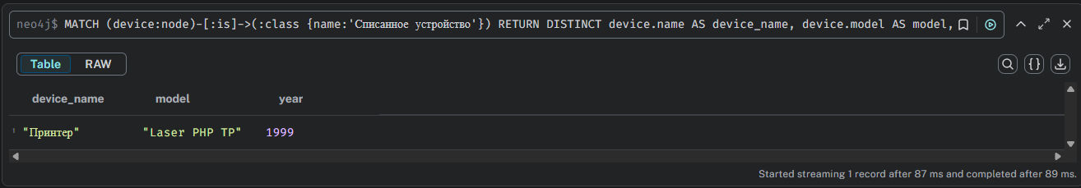
Рис 10. Результат вопроса 9
10. Вывести все капитальные ремонты
MATCH (repair:node)
WHERE repair.type_of_repair = 'капитальный'
RETURN repair.name AS repair_name, repair.type_of_repair AS type;
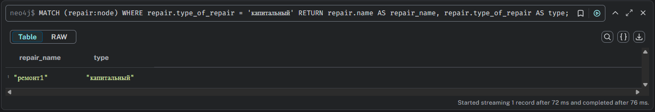
Рис 11. Результат вопроса 10

Кратчайший путь между двумя нодами:
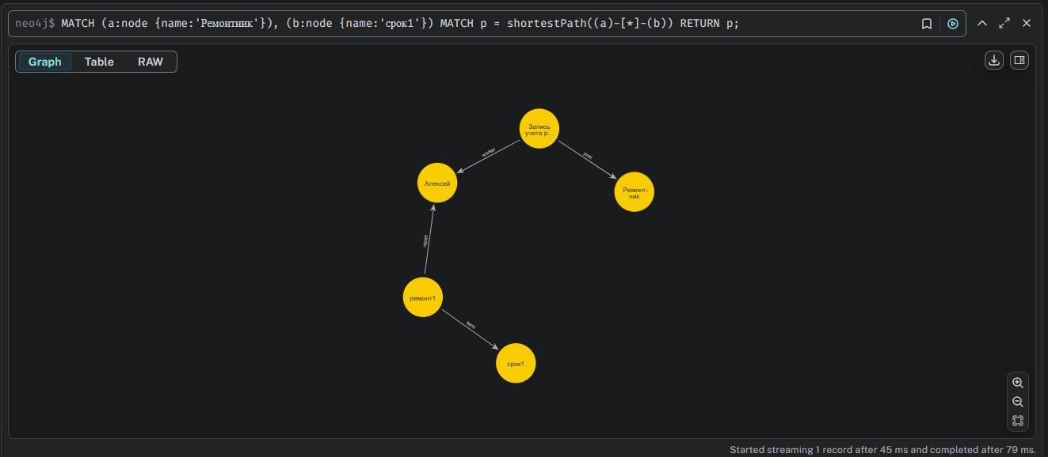
Рис 12. Кратчайший путь между нодами Ремонтник и срок1

Нахождение нод в радиусе 2:
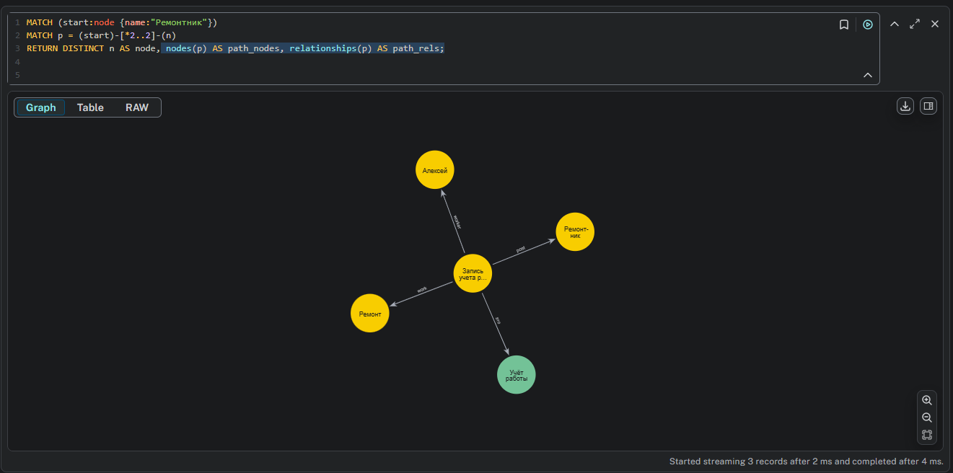
Рис13. С путями
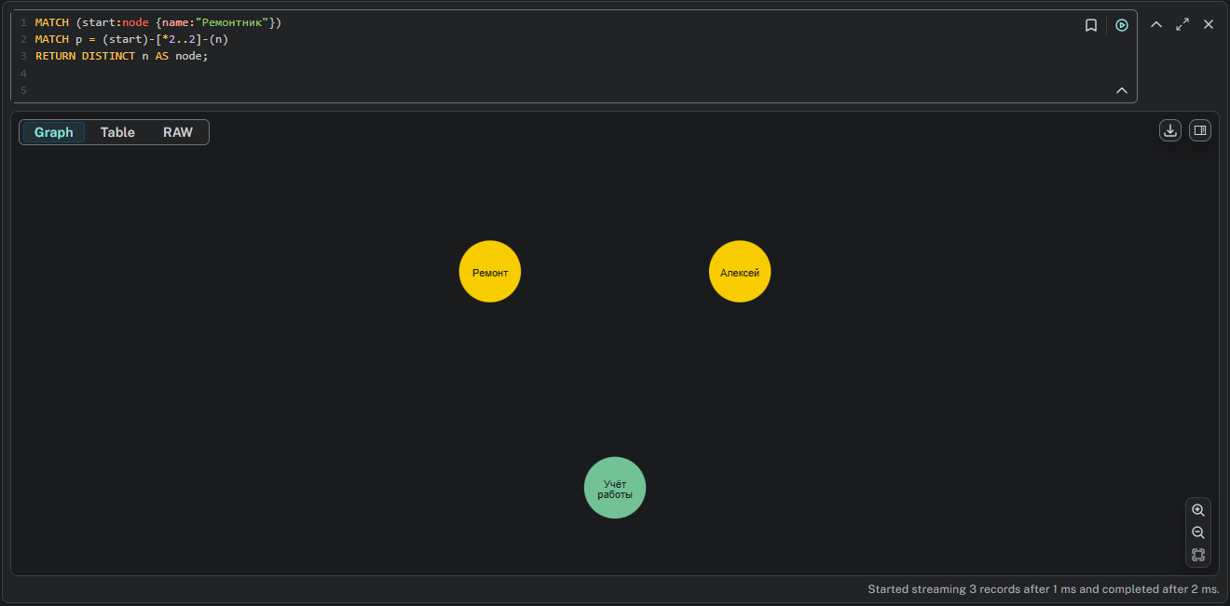
Рис14. Без

